表1 “菜篮子”产品产地市场价格
单位：元/公斤，%
品种 | 本期 | 上期 | 同期 | 环比 | 同比
蔬菜 | 3.22 | 3.13 | 3.32 | 2.99 | -2.96
生猪 | 14.69 | 14.69 | 15.23 | --- | -3.55
鸡蛋 | 6.22 | 6.28 | 6.61 | -1.00 | -5.89
草鱼 | 14.00 | 14.00 | 12.00 | --- | 16.67
鲤鱼 | 17.00 | 11.70 | 13.30 | --- | 27.82
鲫鱼 | 17.80 | 17.80 | 15.00 | --- | 18.67

表2 蔬菜产地市场价格
单位：元/公斤，%
品种 | 本期 | 上期 | 同期 | 环比 | 同比
小白菜 | 1.77 | 1.74 | 1.72 | 0.02 | 0.03
菠菜 | 2.23 | 1.84 | 2.12 | 0.21 | 0.05
菜豆 | 8.08 | 7.50 | 9.92 | 0.08 | -0.19
大葱 | 2.37 | 2.44 | 1.83 | -0.03 | 0.30
白萝卜 | 1.39 | 1.23 | 1.32 | 0.14 | 0.06
冬瓜 | 2.39 | 2.11 | 2.07 | 0.13 | 0.16
西红柿 | 4.98 | 4.82 | 4.69 | 0.03 | 0.06
胡萝卜 | 2.23 | 2.09 | 1.82 | 0.07 | 0.22
黄瓜 | 3.75 | 4.07 | 4.23 | -0.08 | -0.11
茴香 | 4.58 | 4.54 | 3.27 | 0.01 | 0.40
结球甘蓝 | 1.83 | 2.01 | 2.60 | -0.09 | -0.30
韭菜 | 5.08 | 4.92 | 4.89 | 0.03 | 0.04
茄子 | 3.98 | 3.86 | 4.43 | 0.03 | -0.10
芹菜 | 1.46 | 1.61 | 2.83 | -0.09 | -0.48
甜椒 | 4.19 | 3.77 | 5.45 | 0.11 | -0.23
莴笋 | 2.32 | 2.22 | 2.15 | 0.05 | 0.08
西葫芦 | 2.00 | 2.23 | 2.51 | -0.10 | -0.20
大白菜 | 0.93 | 0.89 | 1.41 | 0.04 | -0.34
长辣椒 | 3.51 | 3.40 | 4.57 | 0.03 | -0.23
洋葱 | 1.78 | 1.70 | 2.52 | 0.05 | -0.29
青萝卜 | 2.17 | 1.97 | 1.77 | 0.10 | 0.23

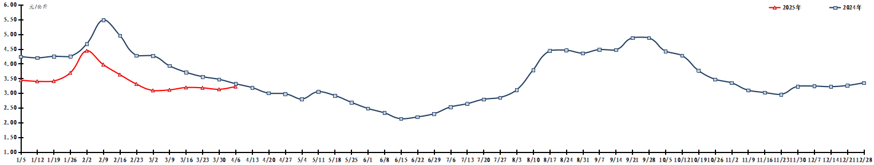
图1 蔬菜田头价格走势
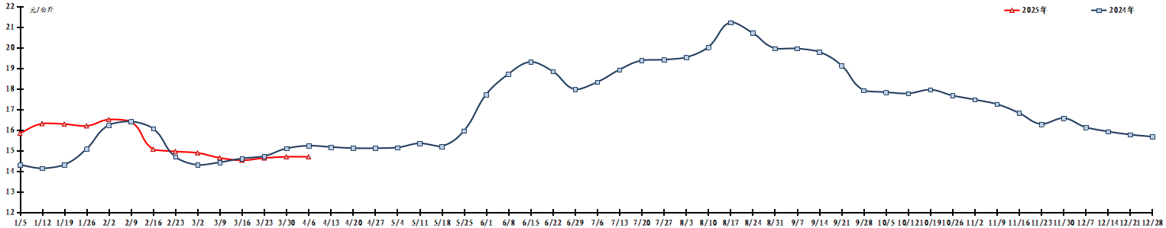
图2 生猪价格走势
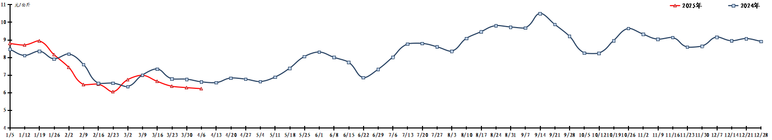
图3 鸡蛋出场价格走势

